云南城市建设职业学院在线课程测评考试平台自建课程操作教程
在线教学平台网址：https://yncjxy.suwankj.com/
登录账号：工号（例如CH00001），登录密码：b123456（原始密码，首次登录可使用）
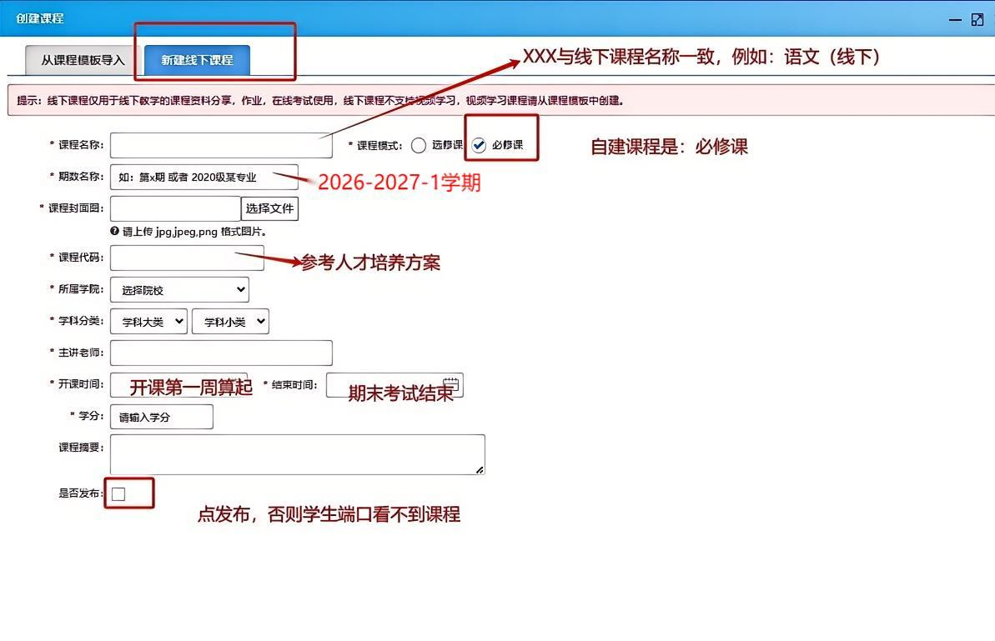
课程创建方法：第一步：课程管理→创建课程→新建线下课程→根据填写菜单填写基本信息，*为必填项。为区分课程名称命名与线下授课名称一致，加后缀（线下），例如：语文（线下）

第二步：教师自建线上教学班级
建立线上教学班级。教学班级管理→新增教学班级→“启用 ”班级。

第二步：教师自建线上教学班级，建立线上教学班级。教学班级管理→新增教学班级→“启用 ”班级。

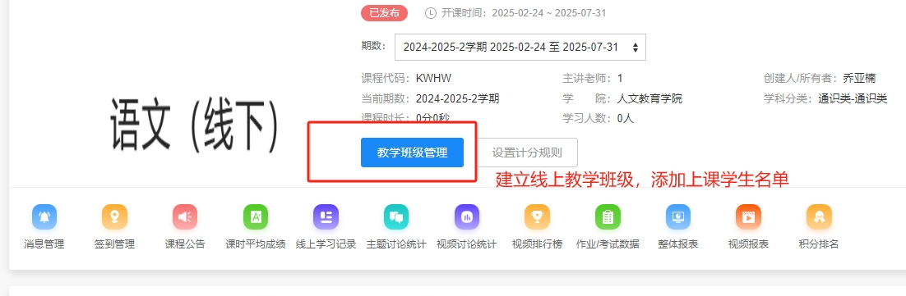

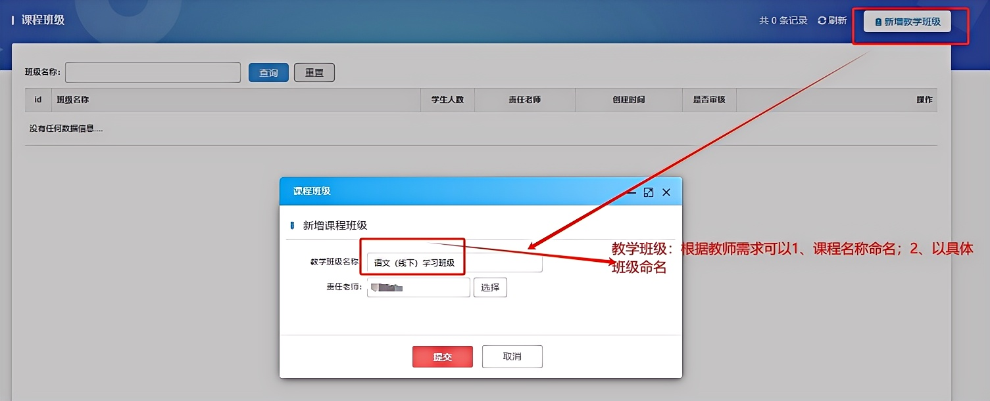
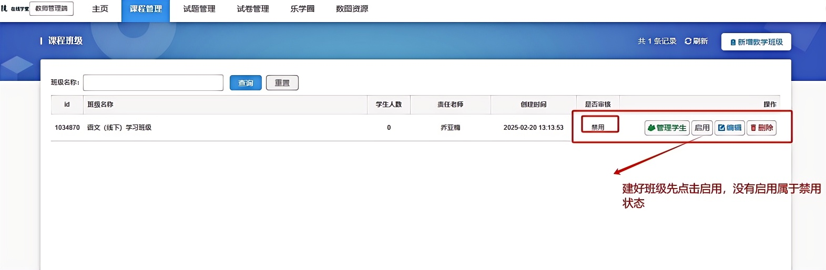

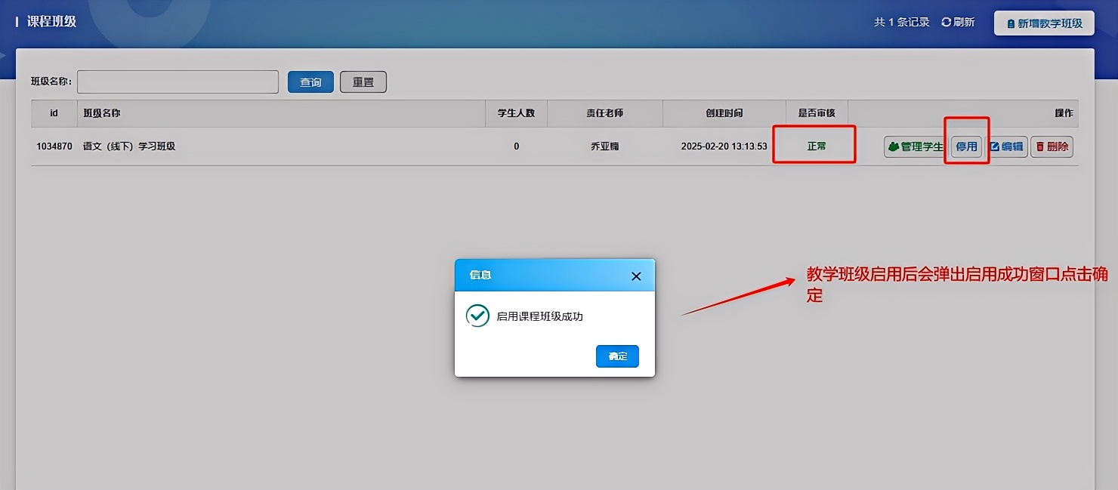

第三步：添加学生至线上教学班级：教学班级建好后不添加学生进班，学生端口看不到教师任何操作，不建议采用整个班级添加，参考如下方法操作即可
方法一：下载导入学生模板添加学生
下载导入选课学生模板→核对学生考勤签到表→在选课学生模板对学生考勤表补充学生学号、姓名（复制粘贴保留模板格式）→上传导入。

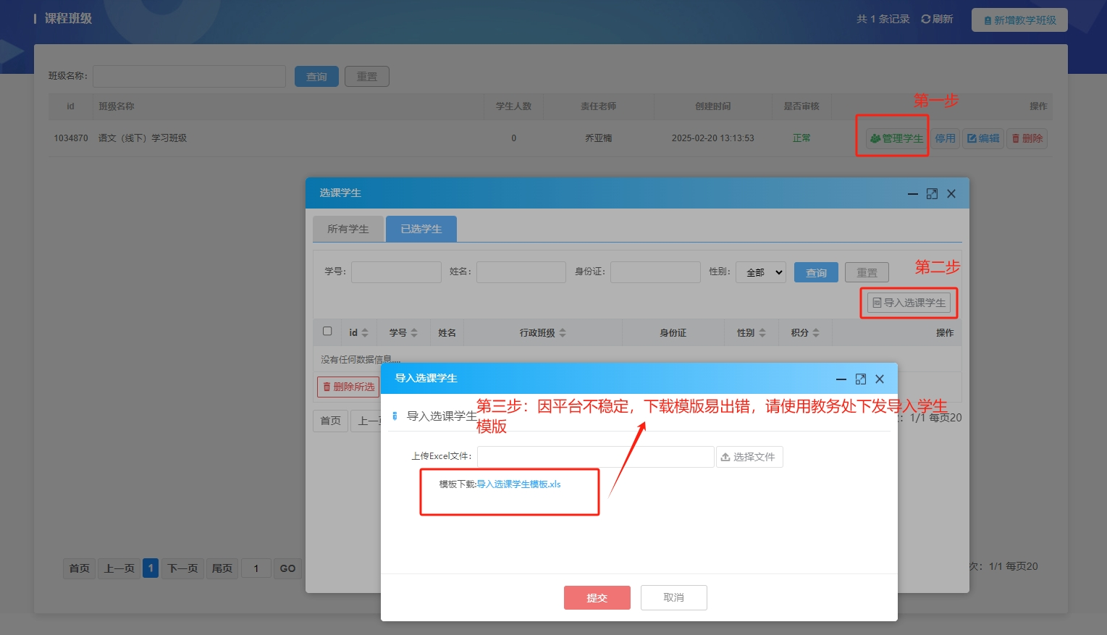

“导入选课学生模板 ”如下图所示：学号、姓名
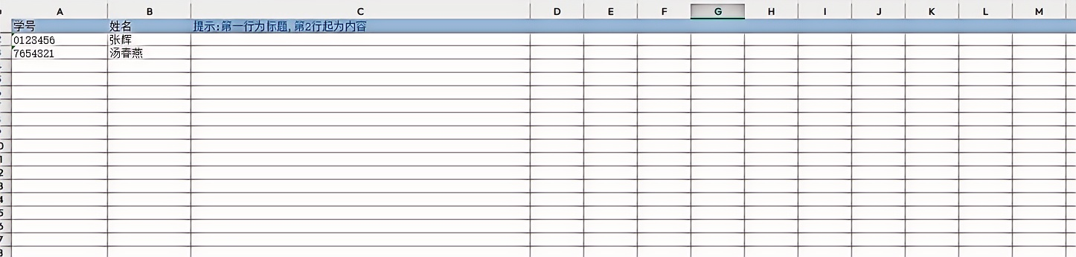

方法二：个别学生需要教师单独添加到教学班级，输入学生学号或姓名后进行添加。所有学生→
输入学号或姓名→加入→加入所选。
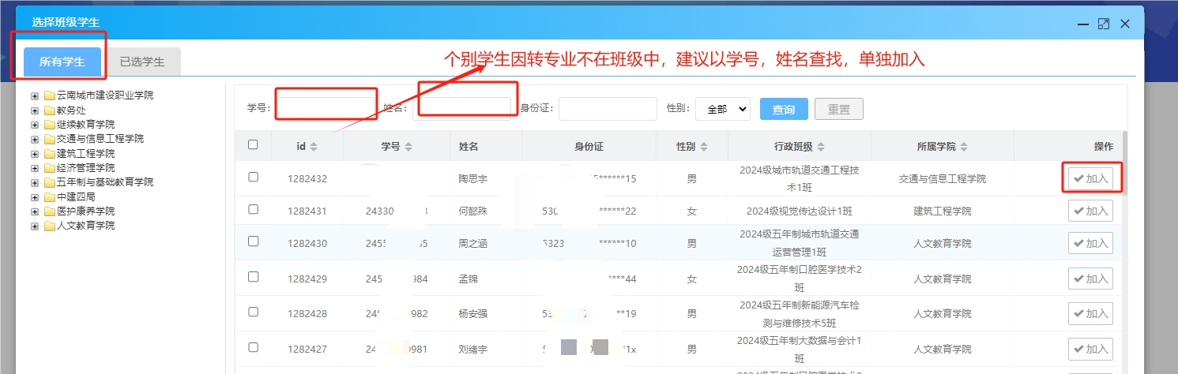

第三步：教师可在功能模块区进行线上教学工作，上传教学视频格式ＭＰ4

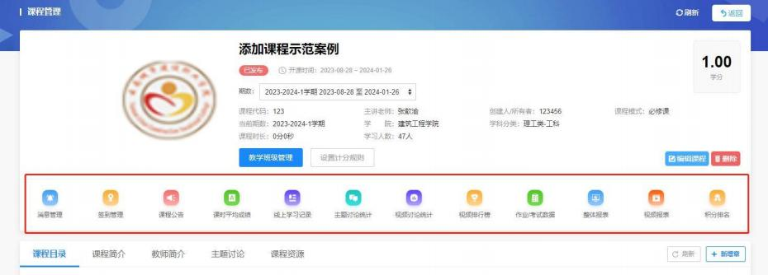
第四步：
教师需要做如下工作
（一）课前、课后
为保证学生能获取到课程教学相关信息，所有课程必须在在线学堂教学平台以教学班为单位建设课程。课程主讲教师通过在线学堂建设课程页面，发布课程公告、课程学习资源，布置并批改作业，组织线上论坛讨论，及时发布课程过程考核成绩，落实完整的教学辅导过程，保证教学质量。
教师进入平台后在页面上侧“课程管理”里自建线下所讲授课程。一般课程内容建议包含以下栏目：
学情分析：教师根据教授班级的学情状况和所授专业特点采取问卷调查等方式选择适切的线上辅导形式，能掌握同步教学与异步教学的教学方式，能熟练地使用线上线下结合的混合式教学方式进行教学；
课程通知：发布不同阶段教学安排提醒，比如开课学生准备、作业考试提醒等；
课程简介：本课程内容介绍；
课程大纲：按教务处课程大纲模板填写；
课程考核方式：公布课程考核方式；
教学日历：公布课程教学进度、教学进程明细；
课程资源：可按时间或章节结构上传课程学习资料，如PPT、参考文献、作业等；
作业及测验：可单独开设栏目，也可以与课程资源一起发布；
课程论坛：与学生开展课程讨论答疑；
成绩记载：及时批改作业，登记过程成绩。
如果部分栏目通过其他教学平台发布，须在课程简介中说明具体方式和途径。
（二）课中
为保证课程课程辅助工作顺利进行，提高线上教学质量，应注意以下要点：
1．调整教学设计。教师因根据线上授课特点，合理调整教学设计，修改教学PPT资源。
2．教师完成在线学堂建课、积极做好慕课专项教学检查，具体安排由教务处另行安排。
（三）教学互动
教师应充分利用主要线上教学平台的讨论、公告、签到等功能在课中进行课堂互动，利用讨论区功能在课前、课后进行答疑互动，必要时可配合其他平台以满足教学需要。

